Kennel Gravkjaers vandrepræmie efterår

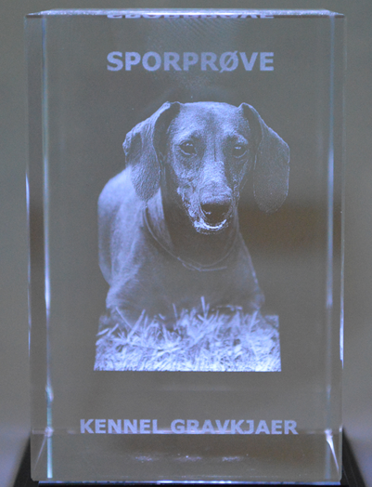
Vandrepræmien er skænket af Kennel Gravkjaer v/Tove Baukjaer, og udsættes på DGK Vestsjællands vildtsporprøve om efteråret og tildeles

Prøvens bedste hund med 1. præmie på 20 timer/600 meter.

Ved pointlighed mellem flere hunde, uddeles vandrepræmien til den hund, der har flest point i sikkerhed og skulle der ligeledes være pointlighed i denne disciplin, uddeles den til den yngste hund. Pokalen overgår til ejendom til den ejer, der vinder den 3 gange.
Vandrepræmien vandrer i op til 10 år. Vandrepræmien er vundet til ejendom, så snart samme ejer har vundet den 3 gange. Er vandrepræmien ikke vundet til ejendom efter 10 år, uddeles den til ejendom til den ejer, hvis hund har opnået flest point på vildtsporprøven. Er der stadig pointlighed, tilfalder vandrepræmien yngste hund (alder på prøvedagen).

Vindere:
Dato | Reg. nr. | Hund | Point | Ejer
15.09.2013 | DK00711/2013 | Toftekæret’s Harald | 65 | Pia Nielsen
27.09.2014 | DK03531/2012 | Vandhøjens Aya | 60 | Jytte Schwartzbach
10.09.2016 | DK03203/2013 | Gravkjaer Bailey | 72 | Tove Baukjaer

